
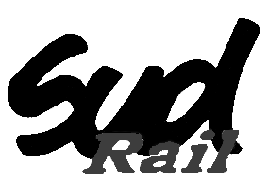
Fédération des syndicats de travailleurs du rail
17 boulevard de la libération – 93200 – Saint Denis
Tel 01 42 43 35 75 - Fax 01 42 43 36 67
federation-sudrail@wanadoo.fr
www.sudrail.org

Salaires : aux voleurs !

Ils nous volent et exploitent notre travail !
- Depuis 1983, nous avons perdu 22% de pouvoir d’achat.
- Depuis cette même date, la productivité des cheminot-e-s a augmenté de 51%

- Il y a 25 ans la SNCF consacrait 78,5% de son chiffre d’affaires annuel aux « frais de personnel ».
- En 2005, cette part de la richesse produite qui est reversée aux cheminot-e-s est tombée à 49,3%

Quelques uns se servent abondamment …
Le montant des dix plus hautes rémunérations de l’entreprise représentait un salaire mensuel moyen de :
La rigueur salariale ne s’applique pas à celles et ceux qui en parlent le plus ... celles et ceux qui en parlent et l’applique aux autres, qui gagnent bien moins qu’eux.

L’augmentation qu’ils/elles se sont octroyé-e-s est de 10,94% sur un an, 35,58% en deux ans.
- En 2002 : 12 247, 53 euros.
- En 2003 : 12 800, 59 euros
soit plus 553, 06 euros sur le salaire mensuel.
- En 2004 : 15 644, 92 euros
soit plus 2844, 53 euros sur le salaire mensuel.
- En 2005 : 17 355, 66 euros
soit plus 1710, 74 euros. La fuite en avant continue !

Il est des chiffres qui valent mieux que de grands discours. Ceux-là résument bien ce que nous visons lorsque nous parlons d’hypocrisie des couches dirigeantes, d’injustice, de culpabilité qu’on veut inculquer à tort aux cheminot-e-s.

Ces « dix plus hautes rémunérations » ne correspondent pas forcément aux mêmes personnes d’une année sur l’autre. Depuis quelques années maintenant, des patrons passent par la SNCF quelques temps, empochent des salaires - et des primes - d’un niveau exorbitant, le plus souvent pour casser des services, réduire massivement les effectifs. Et puis ils repartent dans le privé, à cette « concurrence » dont ils/elles nous rebattent les oreilles à longueur de discours.

Denis Wathier fait partie de ces individus. Un petit tour par la SNCF pour contribuer très largement au plan de casse de la filière voyageurs en gares, et puis, après six ans passés à expliquer aux agents commerciaux pourquoi il fallait renoncer au service public pour « sauver l’entreprise », Denis Wathier a quitté la SNCF pour retourner dans le privé.

Sans doute que les environ 15 000 euros de rémunération mensuelle et l’intéressement à hauteur de 45 000 euros annuels ne suffisaient pas à ce monsieur. Il est vrai que c’est peu, après les 240 000 euros qu’il avait reçus en 2003, toujours au seul titre de l’intéressement, au titre des trois premières années.

SUD-Rail dénonce ce scandale. Il faut arrêter de piller l’entreprise publique SNCF !

Les moyens financiers existent pour
augmenter nos salaires,
revaloriser les pensions des retraité-e-s,
assurer l’avenir de nos caisses de retraite et prévoyance.
Obligeons la direction à les lâcher !

L’accord salarial signé par Direction / UNSA /FO / CFDT / CGC entérine de nouvelles pertes de pouvoir d’achat.

Le 3 juillet, les fédérations CGT, SUD-Rail, FO, FGAAC ont interpellé la direction, pour demander l’organisation dans les plus brefs délais d’une nouvelle « table ronde salaires », pour revaloriser le salaire minimum à la SNCF, avec les répercussions que cela entraîne sur l’ensemble de la grille.

Elles exigent aussi la transformation de la Prime de Fin d’Année en véritable treizième mois.

En matière de salaire, nous revendiquons des mesures d’urgence :
- Un salaire d’embauche permettant la satisfaction de tous les besoins qu’un-e jeune cheminot-e peut légitimement avoir. SUD-Rail chiffre celui-ci à 1300 euros nets.
- Un déroulement de carrière fondé sur l’expérience et la qualification professionnelle, non sur un pseudo « mérite » qui n’est que la modernisation linguistique des « avancements à la gueule du client » car « il faut diviser pour régner ».
- Une augmentation uniforme de 250 euros pour tous, pour compenser les retards accumulés.

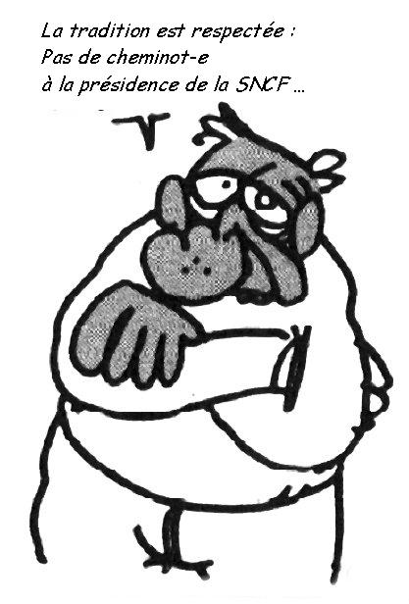
Quelques jours après avoir été reçu par Louis Gallois, c’est par la presse que les organisations syndicales apprennent son remplacement par Anne Marie Idrac. C’était tout aussi indirectement qu’elles avaient pris connaissance des modifications apportées au Comité Exécutif de la SNCF en début de semaine.

En dix ans, Gallois a mis en place la réforme Pons-Gayssot de démantèlement du système ferroviaire puis les 3 paquets ferroviaires de libéralisation européenne, a découpé l’entreprise en activités financièrement indépendantes, a quasiment vendu tout le patrimoine pour améliorer les comptes, a voulu transformer l’encadrement en briseurs de grève, a fait voter en Conseil d’Administration un règlement intérieur pour bâillonner les syndicats, a organisé la chute du trafic fret …

Il est remplacé par Anne Marie Idrac qui, il y a dix ans, a participé activement à la casse du service public ferroviaire : secrétaire d’Etat au transport, avec B. Pons comme ministre, elle a mis en place RFF qui a cassé la SNCF en deux entités. Anne Marie Idrac a des idées. Elle participe au conseil d'administration de Dexia, aux côtés de Kessler et Cie, préside le Mouvement Européen-France qui milite activement pour l'approfondissement du modèle européen actuel et l'application des directives européennes de toutes nature en France.

La fédération SUD-Rail constate que la concurrence c’est avant tout la casse des services publics et toujours plus de rigueur pour les salariés. A ce jeu de chaises musicales, entre amis de promotions de grandes écoles, c’est la défense des intérêts des grandes entreprises nationales qui est sacrifiée au profit de la doctrine politique ultra libérale.

Louis Gallois expliquait qu’il devait filialiser l’Ingénierie SNCF parce que la RATP, alors présidée par Anne Marie Idrac, refusait une démarche commune SNCF/RATP. Quelle est la position de la nouvelle présidente de la SNCF ?

Anne Marie Idrac est donc nommée pour tenter d’accélérer le processus de privatisation de la SNCF. SUD-Rail appellent les cheminot-e-s à résister à ce nouveau vent de libéralisme, et souhaite l’unité syndicale la plus large.

